〈発行〉国公労連
info@kokko.or.jp
2011年4月22日《No2533》
国公労連速報
【社保庁職員不当解雇撤回闘争ニュースNo.27】
厚労省は社保庁職員の不当解雇を撤回せよ！
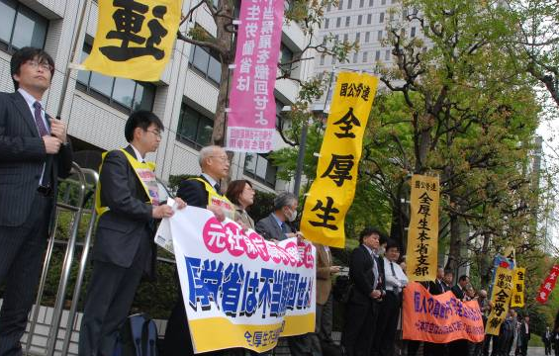
４・18厚労省前要求行動に150人
国公労連社保庁不当解雇撤回闘争本部は４月１８日、霞が関の厚労省前で要求行動を行い、「４・14集会実行委員会」の代表など民間労組も含めて150人が参加しました（写真左）。
主催者あいさつした国公労連の宮垣忠中央執行委員長は、経験ある職員525人を分限免職しながら、日本年金機構は民間から1000人以上の職員を採用し、職員の半数以上が身分不安定な非正規職員だと告発。「このような体制のなかで、本当に国民が安心できる年金制度の確立と運営ができるでしょうか。日本航空や社保庁などの解雇事件は、国家的不当労働行為であったＪＲ不採用事件につづく解雇の攻撃であり、空の安全や年金での老後の安心を奪い、公共サービスを低下させるもの。日航の不当解雇撤回のたたかいとともに、分限免職された旧社保庁の職員を職場に戻すため、全力でたたかおう」と呼びかけました。
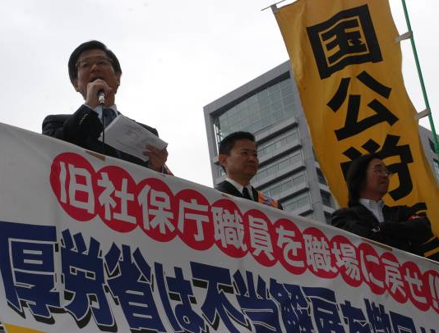
激励のあいさつ（写真下）に立ったJMIUの生熊茂実委員長は、「４・14集会実行委員会」として日本航空、IBM、厚生労働省、ブルームバーグに対し、早朝から申し入れ行動を展開していることを報告。「いま国民の年金に対する不満と不安は増大している。国の責任で年金業務を行い、ベテラン職員を職場に戻すべきだ。雇用を守るべき厚労省が乱暴な解雇をすることは許されない」と批判しました。
新聞労連の東海林智委員長は、「労働者にすべての責任を押しつけてクビを切るJALと社保庁の解雇問題は同じだ。社保庁の不当解雇は断じて認められない。撤回させるためにともにたたかおう」と力強く訴えました。
航空労組連絡会の近村一也議長は、「日航も社保庁もまったく理由がない解雇だ。すべての解雇事件を撤回させることが、雇用の安心につながる。安心・安全と公共性を守るために連帯しよう」と呼びかけました。
解雇された当事者の全厚生闘争団の伊藤重雄さんは、「一瞬にして職も奪われ、生活も奪われました。たたかっている闘争団39人のほとんどは、30～40代で長い生活がかかっている仲間たちです。労働者の生活と権利を守るべき厚労省による不当解雇は絶対に許すことはできません。東京での公開口頭審理は５月９日から11日までと、５月31日から６月２日までの２回に分けて人事院本院で行われます。多くの方の傍聴行動へのご支援をお願いします」と決意を表明しました。
最後に、全厚生闘争団の國枝事務局次長の音頭で、「厚労省は社保庁職員の不当解雇を撤回せよ」「経験ある職員を年金機構に戻せ」「厚労省は労働者の雇用と生活を守れ」とシュプレヒコールを行いました。
許すな！乱暴な解雇・退職強要
声をあげよう４・１４集会に1000人
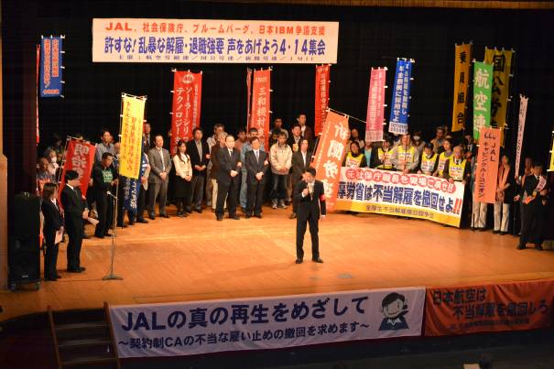
国公労連は４月14日、航空労組連絡会、新聞労連、ＪＭＩＵとともに「許すな！乱暴な解雇・退職強要 声をあげよう４．１４集会」を都内で開催し、争議の支援者を含め1000人が参加しました（写真）。旧社会保険庁職員、パイロット、客室乗務員、記者、外資系IT労働者など、乱暴な解雇や退職強要とたたかう労働者・労働組合らが一堂に会して、不当な解雇や退職強要に抗議し、争議の早期解決をアピールしました。
冒頭、開会あいさつしたＪＭＩＵの生熊委員長は、「ＪＡＬは震災後人のやりくりがつかないにもかかわらず、今でも整理解雇の職員を職場に戻していません。震災後こそ日本の社会、日本の働くもののあり方を考えなければならない時期にきています。震災復興、働くものが大事にされる社会をめざして、大きな一歩となるよう、本日の集会がその役割を果たすように成功にむけて力をあわせましょう」と訴えました。
続いて、主催者あいさつした新聞労連の東海林委員長は、「業種もナショナルセンターも違う労働組合が集まって集会を企画。乱暴な解雇、乱暴な経営者が横行するなか、さまざまな争議団に呼びかけ４団体だけでなくすべての争議を勝ちたいとの思いで集会を開きました。私たちは絶対に沈黙しない！大きな声をあげて、人間らしく働ける社会と人間らしい尊厳を取り戻しましょう」と熱く呼びかけました。
「無法な解雇を跳ね返し、復帰めざしてがんばる」
日本航空が昨年末に行ったパイロットと客室乗務員165人の整理解雇に対してＪＡＬ不当解雇撤回裁判をたたかっている客乗原告団の内田団長は、「１２月９日の解雇通知…解雇の二文字が書かれたたった一枚の紙を見た失望感、尊厳が踏みにじられた瞬間、解雇という言葉が頭をよぎるとき、涙があふれる日々を過ごしました。あまりにも理不尽で不当で異常な解雇。耐え難い悔しさと屈辱を味わいました。現在、現場の仲間は必死に働き、ぎりぎりのところで安全とサービスを支えています。一日も早くこの裁判を解決して職場復帰を果たし、仲間とともに再建のため力をつくすことが原告に課せられた責任です。いま震災募金活動を行っています。一日も早い復興と、私たちの裁判も一日も早く勝利してご支援に報いたいです。国民と働く者の命と安心・安全を一人ひとりが行動することで実現したいです」と訴えました。
また、乗員原告団の山口団長は、「日本航空の解雇の問題は労働者の雇用の問題と日本航空の空の安全運行はどうあるべきかで、国民共通の問題と考えています。ＩＬＯにも訴え国際的にも運動を広げていきたいです。無法な解雇を跳ね返して、現職復帰を目指して最後まであきらめずに闘う」と決意を表明しました。
「私たちを元の職場にもどせ！」全厚生闘争団が訴え
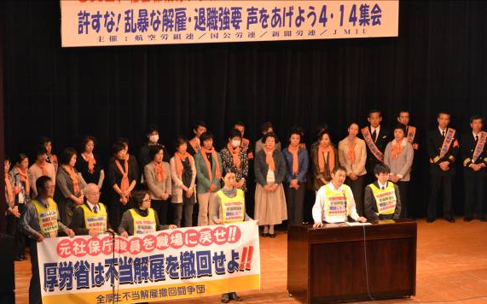
2009年末の社会保険庁廃止に伴い525人が分限免職され、39人が解雇撤回を求めている全厚生闘争団の中本さんは、「年金機構は民間から１０００人以上の人を雇っておきながら、３００人以上の欠員を抱えたままです。ベテラン職員の雇用を継承していれば年金の仕事を滞留させることなく、年金記録問題もスムーズに解決できる自負をもった真面目な職員ばかりが首を切られたのです。今年の２月から処分取り消し請求の人事院の審理が始まっています。京都のように人事院に先駆けて裁判に打って出るところもあります。私たちを元の職場に帰せとのたたかいを強めていきます」と語りました（写真）。
全厚生闘争団の國枝さんは、「当事者の状況は『年金記録問題の解決のため連日残業、土日出勤して真面目に仕事をしてきたが首を切られた』『在職中に過労とストレスでうつ状態となり健康を害した』『えん罪とも言うべき懲戒処分によって分限免職が行われた』など悲痛な声が寄せられています。このたたかいに勝って、経験を生かして元の職場に戻りたい、その一心でたたかっています」と訴えました。
閉会あいさつで航空労組連絡会の近村議長は、「何でこんな解雇が起こるのか、使用者が私たちを人として扱っていない、コストと考えているからです。これは、被解雇者だけの問題ではない。今働いている人も、このコストを切らなきゃならないと思われた瞬間に同じ立場になるはずです。この１０００名の集まった場をどんどん広げて、震災に乗じて不当な解雇を許さないためにも、安心してみんなが働ける社会をつくるためにも、今日ここから一歩一歩たたかいましょう」と力強く呼びかけました。
最後に国公労連の宮垣委員長による団結ガンバロウで集会を締めくくりました。
「４・14集会実行委員会」が争議会社と厚労省に申入れ
「４・14集会実行委員会」（航空労組連絡会、新聞労連、ＪＭＩＵ、国公労連の４団体）は４月18日、日本航空本社、厚生労働省、日本IBM、ブルームバーグに対し、「４・14集会アピール」と申入れ書を提出し、４団体共同で要請行動を終日行いました。（厚労省大臣あて申入れ書は別紙）
航空労組連絡会、新聞労連、ＪＭＩＵの各代表、国公労連の宮垣委員長、全厚生闘争団が参加し、「525人を解雇した厚労省は私たち４団体のランキングでトップの数だ。労働者を守るはずの厚労省自らがクビ切りをして、恥ずかしくないのか？」「老後の命綱である公的年金制度の信頼回復、安心の確保のためにも、分限免職処分の撤回を」「早く職場に戻せ」と厚労省を追及しました。
日本航空による不当解雇、ブルームバーグ、IBMでのPIPの名を借りた解雇・退職強要に強く抗議するとともに、各争議を一日も早く解決するよう強く求めました。
以上

2011年4月18日
厚生労働大臣 細川 律夫 殿

「許すな!乱暴な解雇・退職強要、声をあげよう!4.14集会実行委員会」
航空労組連絡会
日本国家公務員労働組合連合会
日本新聞労働組合連合
全日本金属情報機器労働組合

申 入 書

私たちは4月14日、日本航空不当指名解雇、社会保険庁不当解雇(分限免職)、ブルームバーグ不当解雇、IBMの人権侵害退職強要の4つの争議の勝利を目指し、「許すな!乱暴な解雇・退職強要、声をあげよう4.14集会」を開催した。この集会には、1,000名の仲間が参加し大きく成功した。
今、「雇用破壊」の攻撃は、「非正規」切りから、工場閉鎖・倒産、正社員の退職強要・解雇へと進んでいる。さらに、震災を利用した不当な解雇などのリストラがすでに行われている。
財界やアメリカは従来から、企業業績がよい場合でも労働者を自由に解雇できる「解雇の自由化」を求めてきた。また、マスコミは「正社員を自由に解雇できるようになれば若者の雇用がふえる」などの論調を振りまいている。
私たちは、乱暴な解雇や退職強要に断固反対し、安心して働くことができるルールを確立するために、すべての労働者とともにたたかうものである。
一昨年末、社会保険庁の廃止・解体にともなって525人にも及ぶ大量の分限免職が行われたが、厳格な身分保障がある国家公務員の分限免職は実に45年ぶりのものである。不当な分限免職の取り消しを求める人事院の口頭審理が始まったが、日本年金機構発足を前に大量の採用辞退が生じたにもかかわらず社保庁、厚労省は正規職員での採用を働きかけなかったこと、民間での整理解雇回避策としては認められないハローワークの活用を分限免職回避策の一環として進めていたこと、農水省等の大量の過員の分限免職回避策としての他省庁への計画的配転が社保庁では行われなかったこと、など様々な問題点が浮き彫りになっている。
社保庁が担ってきた大半の業務は日本年金機構に継承され、国民的課題である年金記録の整備も続いている。そのうえ、紙台帳とコンピューター記録とのつき合わせなど膨大な業務が山積している。年金機構の要員不足は依然として深刻であるが、年金制度は、度重なる制度改革や長期間の記録管理など、経験ある職員による対応が求められる。
私たちは、老後の命綱である公的年金制度の信頼回復、安心の確保のためにも、分限免職処分の撤回と、退職者を含む経験ある旧社保庁職員を日本年金機構に採用し、専門的・安定的な業務運営と執行体制を確立するよう求めるものである。
同時に、日本航空による不当解雇、ブルームバーグ､ＩＢＭでのＰＩＰの名を借りた解雇・退職強要に強く抗議するとともに、各争議を一日も早く解決するよう強く要求する。
以 上

